MINISTÉRIO DA AGRICULTURA E PECUÁRIA
Secretaria de Comércio e Relações Internacionais
Departamento de Negociações e Análises Comerciais
Coordenação-Geral de Estatística e Análise Comercial

NOTA BALANÇA DO AGRONEGÓCIO

I – MÊS: AGOSTO/2025

No mês de agosto de 2025 as exportações brasileiras do agronegócio somaram US$ 14,29 bilhões, o que representa um crescimento de 1,5% em relação aos US$ 14,08 alcançados no mesmo mês do ano anterior. Tal elevação se deu em função do aumento do índice de quantum, cujo índice foi 5,1% acima do que havia sido observado no ano prévio e compensou a queda de 3,4% observada no índice de preços.
O índice de preços dos alimentos da FAO em agosto de 2025 aumentou 6,9% na comparação com o mesmo mês em 2024, porém 18,8% inferior ao pico registrado em março de 2022. Ou seja, o comportamento do índice dos alimentos da FAO foi divergente do índice de preços observado nas exportações do agronegócio brasileiro, que, conforme visto anteriormente, caiu 3,4%. No caso da FAO, a queda nos cereais e lácteos foi compensada pela elevação nos preços de carnes, açúcar e óleos vegetais. O Brasil, por sua vez, teve forte influência da queda dos preços de açúcar de cana em bruto (-11,7%); farelo de soja (-19,2%); suco de laranja (-45,4%) e carne de frango in natura (-12,9%), resultando na queda em valor acima de US$ 100 milhões em cada um dos quatro produtos listados.
Por outro lado, a elevação na quantidade embarcada de soja em grãos (+1,30 milhão de toneladas); na quantidade e preço do milho (+784,54 mil toneladas e +3,7% respectivamente) e na quantidade e preço da carne bovina in natura (+51,15 mil toneladas e +26,3% respectivamente), foi o que mais contribuiu para o resultado positivo registrado no mês de agosto em relação ao ano anterior. Somente esses três produtos registraram exportações de US$ 1,12 bilhão a mais no mês em análise.
O agronegócio foi responsável por 47,9% do total das exportações brasileiras no mês de agosto, participação 1,1 ponto percentual inferior a agosto de 2024.
As importações, por sua vez, alcançaram a cifra de US$ 1,60 bilhão em agosto de 2025, ou seja, 1,2% acima dos 1,59 bilhão registrados em 2024. Cabe ressaltar, no entanto, que esse montante não inclui insumos utilizados na produção agropecuária, tais como fertilizantes (US$ 1,88 bilhão; +20,9%), defensivos agrícolas (US$ 627,68 milhões; +12,9%), entre outros.
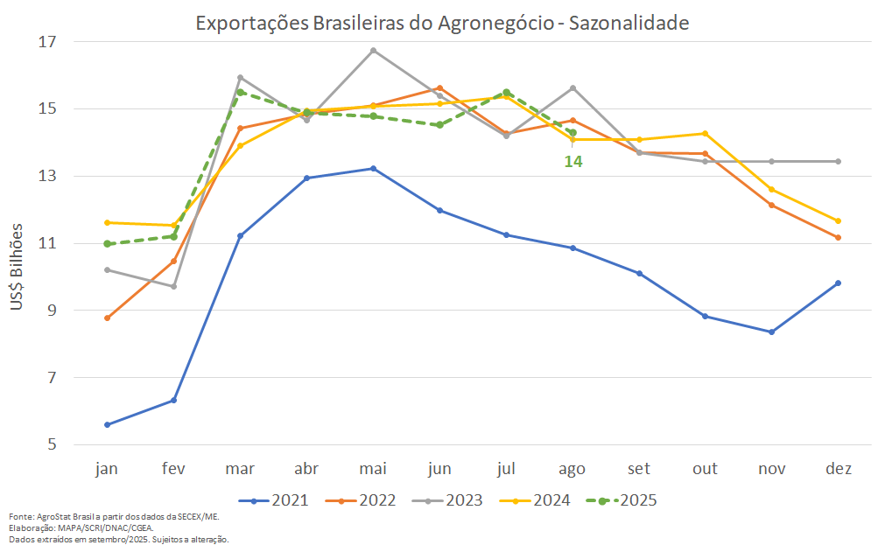
Produtos
Os cinco principais setores em termos de valor exportado em agosto de 2025 foram: complexo soja (US$ 4,70 bilhões; +5,5% em relação a 2024 e 32,9% de participação); carnes (US$ 2,63 bilhões; +21,5% em relação a 2024 e 18,4% de participação); complexo sucroalcooleiro (US$ 1,60 bilhão; -15,0% em relação a 2024 e 11,2% de participação); cereais, farinhas e preparações (US$ 1,46 bilhão; +15,0% em relação a 2024 e 10,2% de participação) e produtos florestais (US$ 1,15 bilhão; -9,7% em relação a 2024 e 8,1% de participação. Em conjunto, os cinco setores listados foram responsáveis por 80,8% do valor total das exportações do agronegócio no mês de agosto/2025. No ano prévio, os cinco principais setores haviam alcançado participação de 78,5%, o que indica um aumento da concentração da pauta exportadora nesses setores.
Analisando os dez principais produtos do agronegócio, é possível observar que também houve aumento de concentração, uma vez que os dez principais produtos representavam 78,9% das vendas externas do agronegócio brasileiro em agosto de 2024 e passaram a representar 79,8% no último mês. Segue a análise se cada um desses dez produtos a seguir.

- Soja em grãos: US$ 3,88 bilhões (+11,0%) e 9,34 milhões de toneladas (+16,2%)
O aumento de 14,8% na produção de soja brasileira (de 147,74 milhões de toneladas em 2023/24 para 169,66 milhões de toneladas na safra 2024/25) foi o principal fator que contribuiu para possibilitar o aumento de 16,2% na quantidade embarcada do produto, que foi recorde para os meses de agosto. O aumento no volume embarcado compensou a queda de 4,4% no preço médio de venda do produto (de US$ 435 para US$ 415 por tonelada).
Em relação aos destinos da soja em grãos, o crescimento das vendas se deu, em função do aumento das exportações para o mercado chinês, principal destino do grão brasileiro (85,1% de toda a soja exportada). Somente a China comprou US$ 730 milhões a mais ou mais 2 milhões de toneladas de soja em agosto de 2025 na comparação com o mesmo mês do ano anterior. Outro país que se destacou foi a Tailândia, que adquiriu US$ 174,02 milhões, número que significou elevação de US$ 74,38 milhões em relação às aquisições do mesmo mês do ano passado. Por outro lado, houve queda das exportações para a União Europeia (-US$ 123,50 milhões), que foram mais do que compensando pelo elevadas das exportações à China.

- Carne bovina in natura: US$ 1,50 bilhão (+56,0%) e 268,6 mil toneladas (+23,5%)
Tanto o valor como a quantidade exportada de carne bovina in natura foram recordes para o mês de agosto. Os preços médios de exportação também tiveram crescimento, passado de US$ 4.435 para US$ 5.600 por tonelada. De acordo com o CEPEA, a “baixa oferta de animais prontos para abate neste período de entressafra” e “o bom desempenho das exportações” contribuiu para a manutenção dos preços no mercado interno, “tendo em vista que a demanda doméstica continuou arrefecida”.
A China foi o principal destino dessa proteína, com quase 60% do valor total (US$ 887,44 milhões). Na comparação com agosto/2024 houve aumento de 89,8% do valor exportado pelo Brasil ao mercado chinês. Além da China, outros destinos que se destacaram foram: União Europeia (US$ 81,05 milhões e +72,1% em relação a 2024); México (US$ 75,22 milhões e +300,9% em relação a 2024); Chile (US$ 66,68 milhões e +32,6% em relação a 2024); Rússia (US$ 60,69 milhões e +109,6% em relação a 2024); Filipinas (US$ 48,71 milhões e +28,7% em relação a 2024); Estados Unidos (US$ 37,56 milhões e –46,2% em relação a 2024) e Egito (US$ 33,80 milhões e +18,8% em relação a 2024). Como pode ser observado, entre os oito principais destinos da carne bovina in natura brasileira, somente os Estados Unidos registraram queda (-US$ 32,26 milhões), porém o crescimento dos outros sete mercados mais do que compensou tal recuo, com aumento conjunto de US$ 574,66 milhões.

- Milho: US$ 1,36 bilhão (+17,1%) e 6,85 milhões de toneladas (+12,9%)
Assim como a soja em grãos, houve aumento na produção do milho na safra 2024/25, com 137,01 milhões de toneladas, ou seja, 18,6% acima das 115,50 milhões de toneladas registradas na safra anterior. Isso colaborou para o crescimento tanto em valor, como em quantidade observados no mês de agosto/2025, em conjunto com a elevação do preço médio em 3,7% (de US$ 192 para US$ 199 por tonelada).
O principal destino do milho brasileiro foi a União Europeia, que adquiriu US$ 259,77 milhões (19,0% do valor total), ou seja, 297,4% acima do que havia sido registrado no mesmo mês em 2024. O mercado europeu foi também o que mais contribuiu para o crescimento das exportações brasileiras de milho, com US$ 194,40 milhões a mais do que o ano prévio. O Irã e o Egito também contribuíram positivamente para o desempenho das exportações do milho brasileiro, com, respectivamente, US$ 156,68 milhões e US$ 88,91 milhões acima do que havia sido exportado em agosto/2024.

- Açúcar de cana em bruto: US$ 1,31 bilhão (-16,5%) e 3,3 milhões de toneladas (-5,4%)
Apesar do aumento nas vendas para a Nigéria (+219,7%, ou US$ 55,53 milhões em termos absolutos) e para a China (+20,3%, ou US$ 55,05 milhões em termos absolutos), as exportações de açúcar de cana em bruto sofreram redução de 16,5% em agosto de 2025. Isso se deu em função, principalmente, da queda nas vendas para os Emirados Árabes Unidos (-US$ 79,18 milhões); Malásia (-US$ 64,91 milhões); Argélia (-US$ 45,28 milhões); Marrocos (-US$ 42,98 milhões) e Estados Unidos (-US$ 37,62 milhões).
De acordo com o CEPEA, “as chuvas abundantes favoreceram o desenvolvimento dos canaviais para a safra mundial 2025/26. A produção de açúcar na Índia poderá alcançar 31 milhões de toneladas”. Com maior oferta, a tendência é de queda nos preços internacionais do produto. A Índia reduziu em US$ 23,88 milhões as importações de açúcar de cana em bruto brasileiro em agosto/2025 na comparação com 2024.

- Café verde: US$ 882,76 milhões (+1,1%) e 882,76 mil toneladas (-31,0%)
As vendas externas do café verde brasileiro alcançaram recorde em valor em agosto/2025, com US$ 882,76 milhões, o que representa um incremento de 1,1% em relação ao mês de agosto/2024. Apesar da queda de 31,0% na quantidade embarcada, o aumento de 46,6% do preço médio do produto possibilitou a elevação do valor exportado.
O principal destino do café verde brasileiro foi a União Europeia, porém houve queda de 9,0% em valor, somando US$ 428,03 milhões no último mês. Os Estados Unidos foram o segundo principal destino do produto, com US$ 110,32 milhões (+16,4% em relação a agosto/2024). De acordo com a CONAB, “em agosto de 2025, a redução sazonal da colheita no Brasil favorece o aumento dos preços domésticos à medida que o mercado brasileiro caminha para a entressafra. No mercado externo, as três primeiras semanas de agosto foram marcadas por forte alta nas cotações internacionais, comportamento influenciado pela preocupação com o clima em importantes países produtores e pelas incertezas comerciais no contexto da tarifa de 50% aplicada pelos Estados Unidos sobre a importação do café brasileiro”. Contudo, “a substituição do café brasileiro pelo produto de outras origens no mercado dos Estados Unidos não é fácil, primeiro: porque a oferta e a demanda global estão ajustadas e com o menor estoque dos últimos 25 anos, segundo: porque os Estados Unidos teriam que disputar esse café substituto com outros importantes polos de importação, como a Europa, por exemplo. Nesse contexto, a tendência é de aumento dos preços do café nos Estados Unidos e em outros importantes polos consumidores”.

- Celulose: US$ 691,15 milhões (-9,7%) e 1,67 milhão de toneladas (+35,5%)
A queda do valor exportado foi resultado da retração no preço médio (-25,0%), que passou de US$ 620 por tonelada em agosto/2024 para US$ 414 por tonelada em agosto/2025. O crescimento do quantum em 35,5% não foi suficiente para compensar a redução no preço.
Apesar da China, principal destino da celulose brasileira com 45% de participação, ter registrado crescimento em valor no mês de agosto (+8,3%, ou US$ 23,78 em termos absolutos) e do crescimento nas exportações para os Emirados Árabes Unidos (+US$ 29,89 milhões), a queda nas vendas para a União Europeia (-US$ 64,38 milhões em valor, mas crescimento de 37,4 mil toneladas exportadas em função da queda no preço) e para os Estados Unidos (-US$ 27,84 milhões em valor, mas elevação de 54,1 mil toneladas exportadas em função da queda do preço) prejudicaram o desempenho exportador do produto.

- Farelo de soja: US$ 643,61 milhões (-24,1%) e 1,94 milhão de toneladas (-6,1%)
A queda nas exportações de farelo de soja reflete tanto a redução na quantidade embarcada (-6,1%), como no preço médio (-19,2%). A União Europeia, principal destino do produto (51,0% do valor total), registrou US$ 328,03 milhões em agosto/2025, isto é, US$ 76,20 milhões a menos do havia sido obtido no mesmo mês em 2024. Os três mercados de destino seguintes também tiveram queda: Indonésia (-US$ 36,77 milhões); Tailândia (-US$ 36,03 milhões) e Coreia do Sul (-US$ 10,29 milhões). Por outro lado, o aumento nas vendas para o Japão (+US$ 18,97 milhões) e Vietnã (+US$ 16,64 milhões), compensou parte das perdas observadas.

- Carne de frango in natura: US$ 630,48 milhões (-15,7%) e 344,69 mil toneladas (-3,2%)
A retração nas vendas externas de carne de frango in natura brasileira reflete não apenas a redução na quantidade embarcada (-3,2%), como no preço médio (-12,9%). O desempenho negativo do produto ainda resulta das restrições impostas após a confirmação de um caso de gripe aviária em maio. Contudo, é possível observar que as exportações já iniciaram um processo de recuperação. A União Europeia, por exemplo, que registrou US$ 34,92 milhões a menos de exportações em agosto/2025 em relação ao ano anterior, reconheceu o Brasil como livre de gripe aviária e autorizou a retomada das exportações de frango.
O México foi o principal destino da carne de frango in natura brasileira em agosto/2025, somando US$ 92,89 milhões (14,7%) do total. Na comparação com o mesmo mês do ano anterior houve crescimento de 809,1% em valor, visto que o país havia adquirido US$ 10,22 milhões do produto em 2024. Contudo, a queda nas vendas para o Kuwait superou o crescimento das exportações para o México, com US$ 83,06 milhões a menos do que havia sido exportado no ano anterior. Cabe ressaltar, no entanto, que as exportações para o Kuwait em agosto/2024 foram atípicas (US$ 101,77 milhões), muito acima da média mensal para o ano de 2024 (US$ 24,98 milhões).
Além do México, os principais destinos da carne de frango in natura brasileira foram: Arábia Saudita (US$ 63,97 milhões, ou 10,1% do total e +0,9% em relação a 2024); Japão (US$ 62,54 milhões, ou 9,9% do total e –17,4% em relação a 2024); Emirados Árabes (US$ 62,36 milhões, ou 9,9% do total e –28,9% em relação a 2024) e Coreia do Sul (US$ 32,44 milhões, ou 5,1% do total e +90,8% em relação a 2024).

- Carne suína in natura: US$ 277,58 milhões (+6,5%) e 107,59 mil toneladas (+1,5%)
A carne suína in natura foi o nono item da pauta exportadora do agronegócio brasileiro em agosto/2025. O produto registrou recordes em agosto no valor exportado (US$ 277,58 milhões; +6,5%), bem como na quantidade exportada (+1,5%). O preço médio de exportação, por sua vez, teve elevação de 4,9%, atingindo US$ 2.580 por tonelada. As Filipinas continuam como o maior destino das exportações brasileiras de carne suína in natura. Desde 2019 o rebanho suíno do país tem sido muito afetado pela peste suína africana (PES). Com efeito, a produção doméstica nas Filipinas reduziu de cerca de 1,6 milhão de toneladas (equivalente carcaça) em 2018 e 2019 para 1,0 milhão de toneladas em 2025. Para suprir a queda de produção doméstica, houve elevação das aquisições no Brasil. Em agosto de 2025, as Filipinas importaram US$ 74,6 milhões do produto brasileiro (+23,7%). A cifra significou um pouco mais de uma quarta parte do total exportado pelo Brasil. Outros mercados que se destacaram em agosto foram: Chile (US$ 34,49 milhões; +15,1%); Japão (US$ 29,04 milhões; +5,4%) e México (US$ 18,64 milhões; +32,7%).

- Suco de Laranja: US$ 226,41 milhões (-46,1%) e 209,75 mil de toneladas (-1,3%)
As exportações de suco de laranja tiveram redução de 46,1% em valor na comparação entre agosto de 2025 e agosto de 2024, mês em que o Brasil exportou US$ 419,91 milhões. A queda ocorreu em função, principalmente, da redução dos preços médios de exportação, que diminuíram de US$ 1.976 por tonelada em agosto de 2024 para US$ 1.079 por tonelada em agosto de 2025 (-45,4%). O principal destino responsável pela queda nos embarques brasileiros de suco de laranja foi a União Europeia. O bloco europeu adquiriu um volume 26,7% inferior em agosto de 2025 na comparação com o mesmo mês do ano passado. A agregação desse volume menor com os preços menores gerou uma redução do valor exportado ao bloco, que caiu de US$ 298,49 milhões em agosto de 2024 para US$ 113,0 milhões em agosto de 2025 (-62,1%). O segundo maior importador brasileiro no mês foi os Estados Unidos, que comprou US$ 100,75 milhões (+6,9%). Houve elevação do volume embarcado para os Estados Unidos em 30,9%. Deve-se mencionar que o produto está na lista de exceção da majoração tarifária de 50% adotada pelo país. A aquisições da União Europeia e dos Estados Unidos responderam por 94% do valor total exportado pelo Brasil de suco de laranja em agosto de 2025.

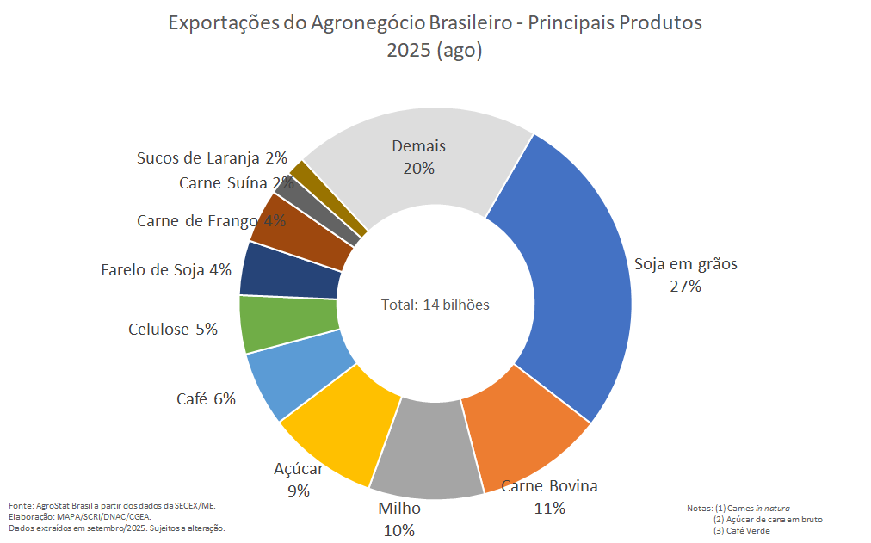
Além dos dez principais produtos destacados acima, cabe ressaltar outros itens da pauta exportadora que registraram recorde no mês de agosto, em relação aos demais meses de agosto:
- Sebo bovino: recorde em valor (US$ 74,13 milhões) e quantidade (64,77 mil toneladas);
- Sementes de oleaginosas (exclui soja): recorde em valor (US$ 71,39 milhões) e quantidade (68,55 mil toneladas);
- Feijões secos: recorde em valor (US$ 49,51 milhões) e quantidade (58,41 mil toneladas);
- Rações para animais domésticos: recorde em valor (US$ 35,95 milhões).
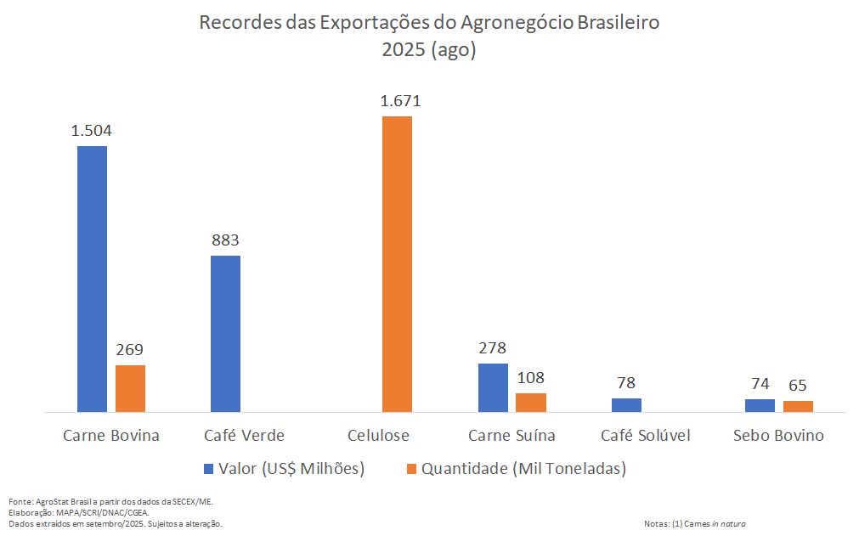
Em relação às importações de produtos do agronegócio, conforme mencionado previamente, houve crescimento de 1,2%, principalmente em função do aumento das importações de soja em grãos (+US$ 37,66 milhões) e óleo de palma (+US$ 20,89 milhões). Em relação ao valor importado, destacaram-se as aquisições de: trigo (US$ 114,35 milhões e –20,7%); óleo de palma (US$ 93,01 milhões e +29,0%); papel (US$ 81,21 milhões e –8,1%); vestuário e outros produtos têxteis de algodão (US$ 70,45 milhões e +14,5%); soja em grãos (US$ 57,58 milhões e +189,0%); azeite de oliva (US$ 56,67 milhões e –18,7%); salmões (US$ 54,18 milhões e –9,4%); vinho (US$ 52,09 milhões e +10,4%); leite em pó (US$ 49,29 milhões e –2,8%) e malte (US$ 37,16 milhões e –9,8%).

Destinos

Os destinos de destaque das exportações brasileiras não se modificaram substancialmente em relação ao mês de julho/2025, mantendo-se na liderança a China, a União Europeia e os Estados Unidos. A China ampliou sua participação como maior parceira do agronegócio brasileiro, registrando aumento de 32,9% nas aquisições de produtos do agronegócio brasileiro em relação ao mesmo mês de 2024. As exportações saltaram de US$ 3,85 bilhões para US$ 5,12 bilhões, evidenciando a ampliação da demanda chinesa e a capacidade do Brasil em ofertar os produtos. Este valor correspondeu à 35,8% do total das vendas do agronegócio brasileiro, um market share 8,4 pontos percentuais superior à participação de participação chinesa em agosto de 2024 (27,3%). A soja em grãos continua a reinar absoluta em cifras com 64,5% da pauta exportadora para a China, mas com queda de 2,2% na comparação do período. Com 7,9 milhões de toneladas vendidas – superior em dois milhões de toneladas -, as exportações da commodity alcançaram US$ 3,30 bilhões, rendendo US$ 730,07 milhões adicionais ao Brasil. A carne bovina in natura, segundo produto da lista, é um dos itens que tiveram um grande avanço nas vendas (+89,8%), totalizando US$ 887,44 milhões para 158,1 mil toneladas. O açúcar de cana em bruto também seguiu firme nos embarques, com US$ 326,82 milhões (+20,3%) e 843,1 mil toneladas (+41,1%). Entre os dez produtos mais importantes da pauta, o óleo de amendoim foi o produto com maior crescimento, com 573,4%, saindo de US$ 2,97 milhões para US$ 20,0 milhões, correspondentes à 13,3 mil toneladas. O café verde vem em seguida, com 131,8% (US$ 19,75 milhões e 2,8 mil toneladas em agosto/2025). Esses dez principais produtos somados alcançam US$ 4,99 bilhões, ou 97,6% da pauta, o que evidencia a concentração da pauta exportadora.
A União Europeia permanece em segundo lugar no ranking dos mercados mais importantes, com vendas de US$ 1,90 bilhão, queda de 15,4% em relação a agosto/2024. Com essa retração, o market share também reduziu, em relação ao obtido no mês de julho/2025, para 13,3%. Os Países Baixos foram os que mais importaram do Brasil – uma vez que atuam como entreposto para comercialização e distribuição de produtos destinados à Europa -, e mantiveram os níveis de importação registrados em agosto/2024. Espanha, Itália, Bélgica e Alemanha apresentaram diminuição nas compras do Brasil em agosto/2025. As quedas dos embarques ao Bloco se verificam principalmente em seis dos dez produtos de maior comercialização. O café verde mantém-se como produto de maior exportação à União Europeia e teve uma retração de 9,0%, fechando vendas de US$ 428,03 milhões para 67,3 mil toneladas (-US$ 42,23 milhões em relação a agosto/2024). O farelo de soja, segundo produto, teve queda de 18,9%, com venda de US$ 328,03 milhões (948,7 mil toneladas). Contribuíram negativamente também a celulose (US$ 153,11 milhões; 384,9 mil toneladas; -29,6%), a soja em grãos (US$ 152,31 milhões; 371,6 mil toneladas; -44,8%); os sucos de laranja (US$ 112,99 milhões; 81,4 mil toneladas; -62,1%) e o fumo não manufaturado (US$ 52,74 milhões; 7,4 mil toneladas; -66,2%). O milho, porém, ajudou a trazer mais divisas para o país, com US$ 259,77 milhões para 1,35 milhão de toneladas, que correspondeu a 297,4% de crescimento em relação ao mês de agosto/2024.
Os Estados Unidos continuam entre os três mais importantes mercados com 5,4% de market share ou US$ 764,97 milhões em importações. Houve retração foi de 17,6% em relação ao mês de 2024, ou seja, menos US$ 163,55 milhões em valores absolutos. O café verde teve queda de 16,4%, embarcando 18,0 mil toneladas, quando a média para o mês de agosto dos quatro anos anteriores era de 27,9 mil toneladas. Os sucos de laranja, ao contrário, tiveram um desempenho positivo, uma vez que o produto faz parte da lista de exceções das tarifas majoradas. As exportações somaram US$ 100,75 milhões para 125,5 mil toneladas, alta de 6,9%. Apesar de também estar nas exceções à sobretaxa de 50%, a celulose - terceiro produto mais importante da pauta – teve uma queda de 22,7%, somando US$ 94,57 milhões. Outros produtos sobretaxas, como carne bovina in natura (US$ 37,56 milhões, 6,4 mil toneladas) e a industrializada (US$ 25,06 milhões, 2,8 mil toneladas), registraram desempenho negativo, de 46,2% e 33% respectivamente. Com a sobretaxa, as tarifas incidentes sobre a carne bovina brasileira hoje superam 70%, apesar do quadro de oferta reduzida local, com produção atingindo o menor patamar dos últimos oito anos (12,2 milhões de toneladas - equivalente carcaça - em 2025). O sebo bovino, no entanto, teve uma alta expressiva de 36,4%, com as vendas aumentando de US$ 53,31 milhões (55,2 mil toneladas) em agosto/2024 para US$ 72,71 milhões (63,8 mil toneladas) no mesmo mês de 2025.
O Egito é a grande mudança no quadro dos destinos mais importantes do mês de agosto de 2025. O país saltou do 14º lugar em que se encontrava em julho/2025 para o 4º lugar, considerando a União Europeia em conjunto. O montante dos embarques foi de US$ 341,95 milhões, um crescimento de 14% na comparação dos meses, o que resultou no aumento de sua participação no mercado brasileiro para 2,4%. O principal produto, o milho, foi responsável por 55,9% da pauta de exportação aos egípcios. Em agosto/2025, as exportações do cereal totalizaram US$ 191,0 milhões (ou 925,8 mil toneladas), aumento de 87,1% em relação ao mesmo mês de 2024. O açúcar de cana em bruto vem em segundo lugar com US$ 76,23 milhões (ou 174,5 mil toneladas), com retração de 9,2%. Em seguida vem a carne bovina in natura com vendas de US$ 33,80 milhões (6,9 mil toneladas), alta de 18,8%. Somente os três produtos foram responsáveis por 88% das vendas do agronegócio ao Egito.
As exportações para o México em agosto/2025 ficaram muito próximas às do Egito, no valor de US$ 339,22 milhões. O mercado apresentou o forte crescimento de 91,9% em relação ao mesmo mês de 2024, comandado principalmente pelos produtos cárneos que somaram, junto com os couros/peles de bovinos, praticamente US$ 210 milhões, correspondentes à 62% da pauta de exportação ao México. O produto de maior exportação em valor foi a carne de frango in natura, com US$ 92,89 milhões (37,6 mil toneladas), o qual em agosto/2024 totalizou apenas US$ 10,22 milhões, ou seja, a variação entre os meses foi de 809,1%. A carne bovina in natura também deu um grande salto de 300,9% (US$ 75,22 milhões, 13,3 mil toneladas). Outro item que cresceu muito foi a carne de peru in natura, que pulou de US$ 335,08 mil (172,3 toneladas) para US$ 17,05 milhões (3,2 mil toneladas).
Outros mercados com participação em torno de 2% que ultrapassaram US$ 250 milhões em embarques foram: Índia (US$ 314,56, +37,3%), Indonésia (US$ 295,93 milhões, -5,4%), Tailândia (US$ 277,86 milhões, +9,5%), Vietnã (US$ 276,31 milhões, -5,4%) e Japão (US$ 267,04 milhões, -12,7%).

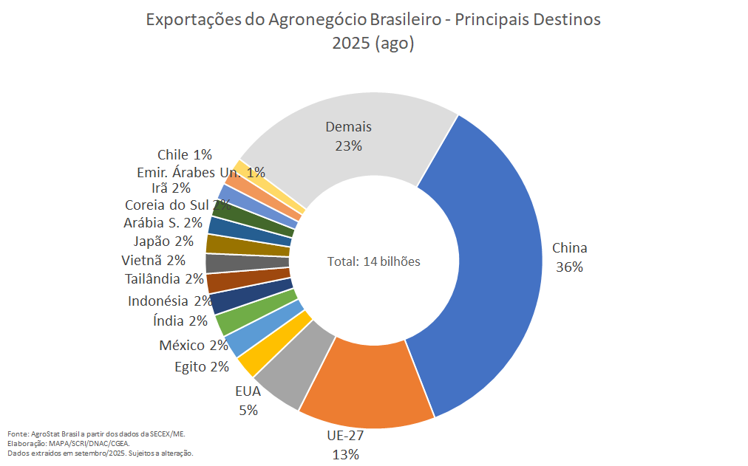

II – ANO: JANEIRO-AGOSTO/2025
Nos primeiros oito meses de 2025, as exportações de produtos do agronegócio brasileiro alcançaram a cifra de US$ 111,69 bilhões, o que praticamente significou a manutenção dos valores registrados entre janeiro e agosto de 2024 (US$ 111,67 milhões, +0,02%), com variação absoluta de apenas US$ 25,8 milhões. Apesar da ínfima elevação percentual, as exportações do agronegócio perderam participação no total exportado pelo Brasil no período, caindo de 49,3% para 49,1%. Já as vendas externas dos produtos de fora do agronegócio cresceram de US$ 114,87 bilhões para US$ 115,89 bilhões, com variação positiva de 0,9%.
No que tange às importações do agronegócio brasileiro, elas totalizaram US$ 13,49 bilhões entre janeiro e agosto de 2025, com elevação de 5,1% ante os US$ 12,83 bilhões adquiridos pelo setor nos mesmos oito meses de 2024. Com a variação ainda mais expressiva das importações dos demais produtos (+7,0%), as mercadorias do agronegócio perderam participação relativa no total importado pelo País no período, caindo de 7,4% para 7,3% de market share.

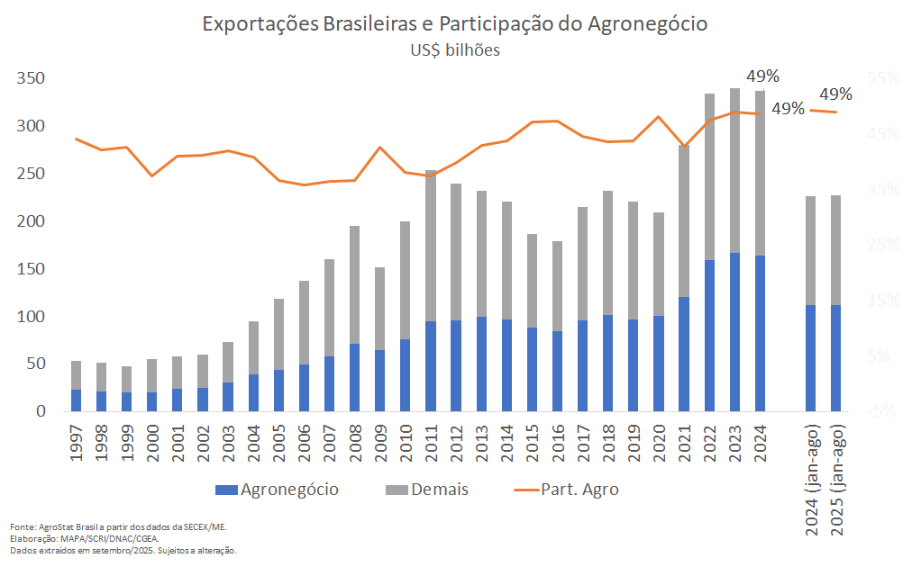
Produtos

Entre janeiro e agosto de 2025, os seis principais setores do agronegócio em valor exportado foram: complexo soja, com vendas externas de US$ 40,7 bilhões e participação de 36,5%; carnes, com exportações de US$ 19,4 bilhões e participação de 17,3%; produtos florestais, com vendas de US$ 11,2 bilhões e participação de 10,0%; café, com exportações de US$ 9,9 bilhões e participação de 8,9%; complexo sucroalcooleiro, com vendas externas de US$ 9,5 bilhões e market share de 8,5%; e cereais, farinhas e preparações, com a cifra de US$ 4,4 bilhões e participação de 4,0%. Em conjunto, os seis setores responderam por 85,2% das exportações do agro brasileiro.
No que se refere aos principais produtos agropecuários em valores de exportação, podemos destacar:

- Soja em grãos: US$ 34,3 bilhões (-5,8%) e 86,5 milhões de toneladas (+3,7%).
Primeiro produto do agronegócio brasileiro em valor exportado entre janeiro e agosto de 2025, representando 30,7% das vendas externas totais. A quantidade comercializada cresceu 3,7% em relação ao mesmo período de 2024, entretanto o preço médio da oleaginosa brasileira enviada ao mercado internacional caiu 9,2%, totalizando US$ 396 por tonelada. Dessa maneira, mesmo com o volume recorde para o período em toda a série histórica, a cifra negociada foi apenas a quarta maior desde 1997, atrás dos valores registrados em 2023, 2022 e 2024. O principal comprador da soja em grãos do Brasil foi a China, com US$ 26,2 bilhões e market share de 76,3%, seguida pela União Europeia (US$ 2,2 bilhões, 6,5%), Tailândia (US$ 967,9 milhões, 2,8%), Turquia (US$ 712,3 milhões, 2,1%) e Paquistão (US$ 541,0 milhões, 1,6%).

- Carne bovina in natura: US$ 9,6 bilhões (+34,3%) e 1,8 milhão de toneladas (+15,0%).
Principal produto do setor de proteína animal em valor exportado e segundo item da pauta exportadora do agronegócio nos oito meses de 2025, apresentou variação positiva absoluta de US$ 2,5 bilhões entre os dois períodos. O incremento do volume exportado (+15,0%), em conjunto com a alta da cotação média (+16,8%), permitiram que as vendas de carne bovina in natura fossem recorde, tanto em valor quanto em quantidade, para o período de janeiro a agosto. Entre os principais mercados compradores, os que registraram aquisições acima de US$ 200 milhões foram: China, com US$ 5,0 bilhões, crescimento de 41,4% ante janeiro a agosto de 2024 e market share de 51,7%; Estados Unidos, com US$ 899,1 milhões, expansão de 93,4% e participação de 9,4%; União Europeia, com soma de US$ 472,2 milhões, incremento de 71,5% e share de 4,9%; México, com US$ 438,6 milhões, elevação de 257,7% e participação de 4,6%; Chile, com a cifra de US$ 436,3 milhões, alta de 36,7% sobre janeiro a agosto do ano anterior e market share de 4,5%; Rússia, com valor de US$ 281,3 milhões, elevação de 66,2% e share de 2,9%; e Filipinas, com US$ 239,6 milhões, incremento de 15,9% ante 2024 e participação de 2,5% do total exportado pelo Brasil no período.

- Café verde: US$ 9,1 bilhões (+38,5%) e 1,4 milhão de toneladas (-19,4%).
Terceiro principal produto da pauta exportadora do agronegócio brasileiro entre janeiro e agosto de 2025, com participação de 8,2%. A alta dos preços médios de exportação em 71,9% sobre o período precedente foi determinante para que se alcançasse o maior valor já comercializado na série histórica, superior em 38,5% em relação ao recorde anterior, registrado em 2024 (US$ 6,6 bilhões). Apesar da queda em volume, o incremento absoluto em valor no período foi de US$ 2,54 bilhões. Os principais mercados compradores de café verde brasileiro entre janeiro e agosto foram: União Europeia (US$ 4,3 bilhões, +31,4%, 47,1% de market share); Estados Unidos (US$ 1,4 bilhão, +33,0%, 15,4% de participação); Japão (US$ 629,7 milhões, +84,7%, 6,9%); e Turquia (US$ 326,0 milhões, +71,3%, 3,6% de share).

- Açúcar de cana em bruto: US$ 7,6 bilhões (-25,4%) e 17,6 milhões de toneladas (-16,8%).
A queda absoluta de US$ 2,6 bilhões em comparação aos números de 2024 foi causada tanto pela retração do volume negociado, quanto pela diminuição de 10,4% no preço médio de exportação do açúcar em bruto brasileiro. Ainda assim, a participação do produto no total das exportações do agronegócio foi de 6,8%, ocupando a quarta colocação entre os principais itens comercializados. Os mercados compradores com aquisições superiores a US$ 400 milhões no período foram: China (US$ 1,2 bilhão, 16,1% de participação), Índia (US$ 627,0 milhões, 8,3%), Argélia (US$ 582,4 milhões, 7 7%), Indonésia (US$ 564,6 milhões, 7,4%), Bangladesh (US$ 509,4 milhões, 6,7%), Nigéria (US$ 479,5 milhões, 6,3% de participação), Emirados Árabes Unidos (US$ 435,2 milhões, 5,7%), Arábia Saudita (US$ 412,8 milhões, 5,4%) e Malásia (US$ 406,9 milhões e 5,4% de participação).

- Celulose: US$ 6,9 bilhões (+1,4%) e 14,9 milhões de toneladas (+15,6%).
Principal item do setor de produtos florestais em valor exportado e quinto lugar entre os destaques da pauta exportadora do agronegócio, suas vendas externas representaram 6,2% das exportações do agro entre janeiro e agosto de 2025. O preço médio da celulose brasileira enviada ao mercado internacional caiu 12,3% ante 2024. Ainda assim, a expansão do volume embarcado no período foi suficiente para que as vendas fossem recorde tanto em valor quanto em quantidade, e, nesse último caso, suplantando o ápice anterior em mais de 2,0 milhões de toneladas. Os três principais mercados compradores da mercadoria, em conjunto, foram responsáveis por 82,2% das vendas. Foram eles: China, com US$ 3,2 bilhões, alta de 17,5% em relação ao mesmo período de 2024 e 46,7% de participação; União Europeia, com US$ 1,5 bilhão, declínio de 14,1% e participação de 21,6%; e Estados Unidos, com a soma de US$ 933,4 milhões, queda de 15,7% e market share de 13,6%.

- Carne de frango in natura: US$ 5,5 bilhões (-7,3%) e 2,9 milhões de toneladas (-10,5%).
As vendas externas de carne de frango in natura representaram 4,9% da pauta exportadora do agronegócio brasileiro nos primeiros oito meses do ano. Em virtude do caso de gripe aviária ocorrido no Rio Grande do Sul em maio de 2025 e os consequentes embargos de diversos países importadores, as estatísticas do acumulado do ano demonstram quedas relevantes em valor e volume. No entanto, a elevação de 3,5% na cotação média do produto influenciou de maneira positiva na receita de exportação. Os principais destinos da proteína animal brasileira no período foram: Arábia Saudita (US$ 631,3 milhões, +14,0%, 11,5% de share), Emirados Árabes unidos (US$ 618,6 milhões, -4,5%, 11,2% de participação), Japão (US$ 538,3 milhões, -6,2%, 9,8%), México (US$ 391,1 milhões, +43,7%, 7,1%), China (US$ 331,3 milhões, -57,8%, 6,0%), e União Europeia (US$ 304,0 milhões, +15,8% e 5,5% de participação).

- Farelo de soja: US$ 5,3 bilhões (-19,9%) e 15,4 milhões de toneladas (-0,2%).
Segundo principal produto do complexo soja em valor, representou 4,8% de todas as exportações do agronegócio brasileiro entre janeiro e agosto de 2025. O volume comercializado foi o segundo maior já verificado para o período desde 1997, atrás somente do registrado em 2024 (15,43 milhões de toneladas). Todavia, o preço médio do produto brasileiro no mercado internacional caiu 19,8% em comparação a janeiro/agosto de 2024, o que ocasionou a retração da receita de exportação. A União Europeia foi a principal compradora da mercadoria, responsável por 49,4% das vendas ou US$ 2,6 bilhões. Em seguida, destacaram-se outros mercados como Indonésia (US$ 947,5 milhões, 17,8% de participação), Tailândia (US$ 678,7 milhões, 12,8%), Coreia do Sul (US$ 340,4 milhões, 6,4% de share) e Vietnã (US$ 270,7 milhões, 5,1% de participação).

- Milho: US$ 3,3 bilhões (-10,7%) e 15,8 milhões de toneladas (-12,2%).
Principal produto do setor de cereais, farinhas e preparações, com três quartos do valor total exportado no período, o milho ficou na oitava colocação entre os principais itens do agronegócio comercializados entre janeiro e agosto de 2025, com 3,0% de participação. A queda no volume exportado foi levemente compensada pela alta de 1,8% na cotação média do produto, o que causou menor retração na receita de exportação. Os países que mais aumentaram as suas aquisições do cereal brasileiro no período foram: Irã (+US$ 570,7 milhões), União Europeia (+US$ 205,1 milhões), Egito (+US$ 103,0 milhões) e Turquia (+US$ 33,9 milhões).

- Algodão não cardado nem penteado: US$ 2,8 bilhões (-11,8%) e 1,7 milhão de toneladas (+1,6%).
O algodão foi o nono produto da pauta exportadora do agronegócio brasileiro, representando 2,5% das vendas. A quantidade embarcada nos primeiros oito meses do ano foi recorde para o período, com alta de 1,6% em relação a janeiro/agosto de 2024. Todavia, a cotação média do produto sofreu queda de US$ 1.908 por tonelada para US$ 1.656 por tonelada (-13,2%), o que influenciou negativamente na cifra exportada. A Ásia foi a principal região a comprar o algodão brasileiro, sendo responsável por 79% das vendas nacionais. No que se refere aos países, os principais destinos foram: Paquistão (US$ 574,3 milhões, +102,6%, 20,4% de participação), Bangladesh (US$ 483,0 milhões, +21,6%, 17,2% de market share), Vietnã (US$ 470,4 milhões, -18,7%, 16,7% de share), Turquia (US$ 443,5 milhões, +37,3%, 15,8% de participação), China (US$ 266,8 milhões, -77,9%, 9,5%) e Indonésia (US$ 182,7 milhões, +1,4% e 6,5% de participação).

- Carne Suína in natura: US$ 2,2 bilhões (+23,9%) e 851,0 mil toneladas (+12,8%).
Décimo produto da pauta exportadora do agronegócio brasileiro entre janeiro e agosto de 2025, apresentou participação de 1,9% das vendas. O preço médio no período variou positivamente em 9,8%, o que, em adição ao crescimento de 12,8% no volume embarcado, permitiu a elevação das cifras exportadas e o registro de recorde em ambos os quesitos, valor e quantum. Os mercados que mais influenciaram o incremento das vendas externas de carne suína in natura foram: Filipinas (+US$ 207,0 milhões), Argentina (+US$ 83,4 milhões), Japão (+US$ 65,7 milhões), Chile (+US$ 48,9 milhões) e México (+US$ 47,5 milhões).

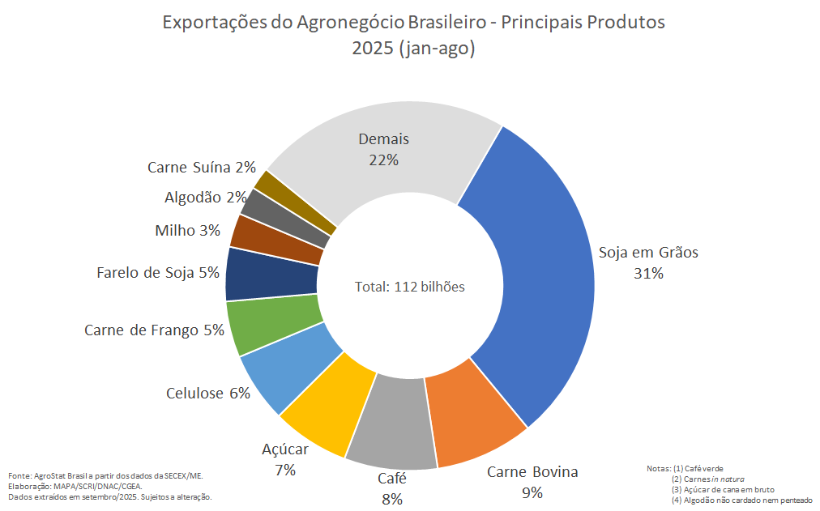
No que se refere às importações de produtos do agronegócio brasileiro, elas totalizaram US$ 13,5 bilhões nos oito primeiros meses de 2025, com incremento de 5,1% em comparação aos US$ 12,8 bilhões adquiridos no mesmo período do ano anterior. Os dez principais produtos importados entre janeiro e agosto foram: trigo (US$ 1,1 bilhão, -2,5%), papel (US$ 679,2 milhões, +6,4%), óleo de dendê ou de palma (US$ 585,8 milhões, +40,0%), salmões (US$ 571,6 milhões, -5,3%), vestuário e outros produtos têxteis de algodão (US$ 521,4 milhões, +13,7%), leite em pó (US$ 445,2 milhões, +4,0%), cacau inteiro ou partido (US$ 421,8 milhões, +313,5%), azeite de oliva (US$ 385,1 milhões, -32,6%), vinho (US$ 356,6 milhões, +7,0%) e malte (US$ 346,6 milhões, -24,4%).

Destinos
As exportações brasileiras do agronegócio alcançaram US$ 111,69 bilhões no período de janeiro a agosto de 2025, praticamente estáveis em relação ao mesmo período de 2024 (US$ 111,67 bilhões). As barreiras tarifárias impostas pelos Estados Unidos obrigaram o redirecionamento de fluxos comerciais para outros destinos, o que contribuiu para que a queda da pauta exportadora, em termos gerais, não fosse sentida até o mês mais recente. A configuração dos principais mercados manteve-se semelhante à do ano anterior, com a China (34,3%), a União Europeia (14,5%) e os Estados Unidos (7,6%) na liderança. Outros destinos, como Vietnã, Turquia, Indonésia, México, Japão e Índia também tiveram participação relevante, reforçando a importância da Ásia e de blocos emergentes para a diversificação das vendas externas.
A China, que tem a participação de 34,4% no total das exportações do Brasil, absorveu US$ 38,38 bilhões em produtos do agronegócio brasileiro, frente a US$ 37,90 bilhões em 2024 (+1,3%). O desempenho refletiu principalmente a retração no valor da soja em grãos (US$ 26,15 bilhões; -1,8%), apesar do aumento de 7,8% no volume embarcado. A commodity, mesmo com queda de preços, representou 68,1% das vendas ao país, continuando sua trajetória de liderança. A carne bovina in natura, ao contrário, mostrou forte expansão, passando de US$ 3,51 bilhões para US$ 4,97 bilhões (+41,4%), com incremento de 19,6% no volume. A celulose também teve crescimento (de US$ 2,73 bilhões para US$ 3,21 bilhões, +17,5%), consolidando-se como produto estratégico na pauta chinesa. O açúcar de cana em bruto subiu 32,4% em valor, alcançando US$ 1,22 bilhão, com expressiva alta de 48,9% no volume. Por outro lado, a carne de frango in natura perdeu espaço (-57,8% em valor). Esses movimentos reforçam o importante papel da China como destino para compensação de parte das exportações brasileiras prejudicadas pelas sobretaxas americanas.
As exportações para a União Europeia totalizaram US$ 16,22 bilhões, um crescimento de 5,8% sobre os US$ 15,34 bilhões de 2024, garantindo 14,5% do market share. O café verde, como tradição, foi o grande destaque, saltando de US$ 3,27 bilhões para US$ 4,30 bilhões (+31,4%), mesmo com retração de 24% no volume, reflexo da valorização no preço da commodity que ainda se verifica no mercado. O produto adicionou receitas significativas à balança, sustentando o bom desempenho das exportações brasileiras para o bloco. O farelo de soja, segundo produto mais exportado, manteve-se praticamente estável em valor (US$ 2,63 bilhões; -3,9%) apesar do aumento de 17,5% no volume embarcado, evidenciando a pressão dos preços. A soja em grãos sofreu queda de 15% em valor, somando US$ 2,21 bilhões, enquanto a celulose recuou 14,0%, para US$ 1,48 bilhão. O suco de laranja, por outro lado, totalizou US$ 977,9 milhões, queda de 9,6% em valor, mas a redução do volume foi de 26,7%.
Nos Estados Unidos, as exportações somaram US$ 8,46 bilhões no período mais recente, um avanço expressivo de 14,8% sobre os US$ 7,37 bilhões de 2024, com participação de 7,6% no total exportado pelo Brasil no acumulado do ano. O movimento ocorreu apesar do tarifaço, sustentado pelas compras antecipadas e competitividade de determinados produtos brasileiros. O café verde cresceu de US$ 1,06 bilhão para US$ 1,41 bilhão (+33,0%), mesmo com queda de 22% no volume embarcado, refletindo preços mais elevados. A carne bovina in natura praticamente dobrou em receita, de US$ 464,8 milhões para US$ 899,1 milhões (+93,5%), com incremento de 81% em volume. O suco de laranja, que ficou na lista de exceções, avançou 56,5%, alcançando US$ 868,7 milhões, enquanto o sebo bovino teve alta de 88,0%, chegando a US$ 382 milhões. A celulose, por outro lado, registrou retração de 15,7%, totalizando US$ 933,4 milhões, mesmo constando na lista de exceções do governo norte-americano. Esses resultados evidenciam que, mesmo em ambiente de maior protecionismo, produtos de relevância na pauta americana conseguiram se sustentar e até ampliar espaço no mercado norte-americano no período.
Entre os dez principais mercados de destino, os seguintes apresentaram crescimento nas exportações brasileiras, além dos três já mencionados: México (US$ 2,16 bilhões, +8,0%), Japão (US$ 2,13 bilhões, +5,2%) e Índia (US$ 1,96 bilhão, +8,9%). Tiveram retração: Vietnã (US$ 2,32, -1,1%), Turquia (US$ 2,26 bilhões, -3,3%), Indonésia (US$ 2,20 bilhões, -19,8% e Tailândia (US$ 1,77 bilhão, -14,5%).
O México diminuiu suas aquisições de soja em grãos em 374 mil toneladas (-24,1%), totalizando 1,18 milhão de toneladas, ou o equivalente a US$ 454,57 milhões. Por outro lado, o setor de carnes teve alta expansão, capitaneada pela carne bovina in natura, que cresceu 257,7%, com as cifras de US$ 438,57 milhões e 80,4 mil toneladas embarcadas. A carne de frango in natura subiu 43,7% (US$ 391,07 milhões, 160,7 mil toneladas), a carne suína in natura registrou 80,6% de aumento (US$ 106,55 milhões, 44,2 mil toneladas) e a carne de peru, com crescimento de 70,1%, alcançou US$ 34,73 milhões, com 7,76 mil toneladas vendidas.
A Ásia (excluindo o Oriente Médio), com grande contribuição da China, segue como o maior destino agregado, com quase US$ 57 bilhões em embarques e metade do market share, reforçando a centralidade da região para o agronegócio brasileiro. Mas assim como o bloco dos BRICS, registra-se uma queda no valor total comercializado com o continente. Para a Ásia, a retração foi de 0,3% e para os BRICS, -2,7%. Já o Mercosul segue em crescimento, com 16,7%, registrando uma cifra de US$ 3,15 bilhões ante os US$ 2,70 bilhões entre janeiro e agosto de 2024, comandado principalmente pela Argentina (US$ 1,49 bilhão, +64,4%) e Chile (US$ 1,35 bilhão, + 3,0%).

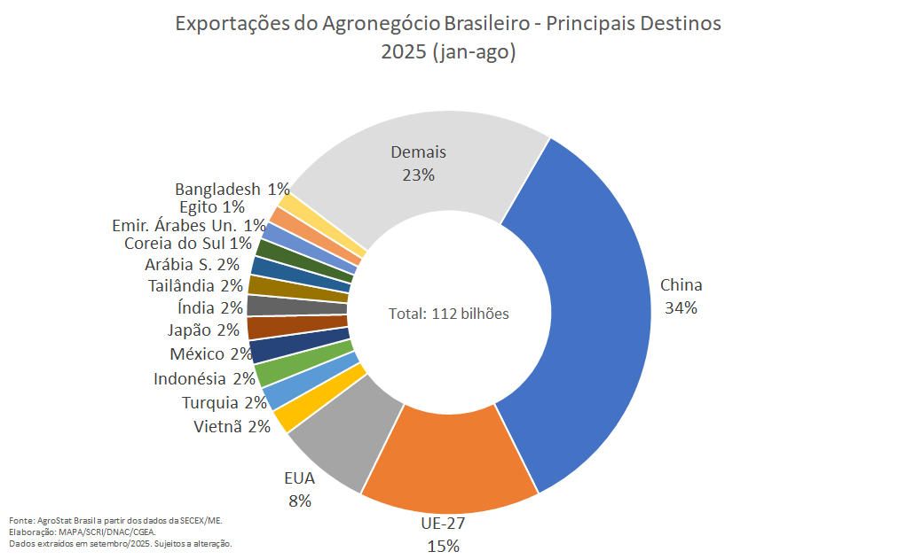

NOTA METODOLÓGICA
A classificação de produtos do agronegócio utilizada nesta nota foi atualizada de acordo com a Resolução GECEX Nº 692, de 27/01/2025, que alterou a Nomenclatura Comum do MERCOSUL – NCM para adaptá-la em relação às modificações do Sistema Harmonizado de Designação e de Codificação de Mercadorias (SH-2022), que estabelece um método internacional para a classificação de mercadorias. Disponível em: https://www.gov.br/mdic/pt-br/assuntos/camex/resolucoes/resolucoes
A Balança Comercial do Agronegócio utiliza uma classificação dos produtos do agronegócio que reúne 3.110 NCM’s em 25 setores. Essa é a mesma classificação utilizada no Sistema de Estatísticas de Comércio Exterior do Agronegócio Brasileiro, AGROSTAT BRASIL - base de dados online que oferece uma visão detalhada e atualizada das exportações e importações brasileiras do agronegócio. Mais informações da metodologia e classificação podem ser consultadas no site: http://agrostat.agricultura.gov.br

Fonte: FAO. Disponível em: https://www.fao.org/worldfoodsituation/foodpricesindex/en/
Fonte: CONAB, 11º Levantamento de safra. Disponível em: https://www.gov.br/conab/pt-br/atuacao/informacoes-agropecuarias/safras/safra-de-graos/boletim-da-safra-de-graos/11o-levantamento-safra-2024-25/11o-levantamento-safra-2024-25
Fonte: CEPEA/Esalq-USP. Disponível em: https://www.cepea.org.br/br/categoria/agromensal.aspx?mes=8&ano=2025
Fonte: CEPEA/Esalq-USP. Disponível em: https://www.cepea.org.br/br/categoria/agromensal.aspx?mes=8&ano=2025
Fonte: CONAB, 3º Levantamento de Café. Disponível em: https://www.gov.br/conab/pt-br/atuacao/informacoes-agropecuarias/safras/safra-de-cafe/3o-levantamento-de-cafe-safra-2025/3o-levantamento-de-cafe-safra-2025
Fonte: MAPA. Disponível em: https://www.gov.br/agricultura/pt-br/assuntos/noticias/uniao-europeia-reconhece-brasil-como-livre-de-gripe-aviaria-e-autoriza-retomada-das-exportacoes-de-frango

